《泉州市技术创新基金实施方案》政策解读
为鼓励企业扩大有效投资，泉州市财政局、金融监管局、工信局、科技局四部门印发了《泉州市技术创新基金实施方案》（以下简称《实施方案》），现将《实施方案》出台背景和主要内容解读如下：
一、出台背景
为全面贯彻落实省委、市委“深学争优、敢为争先、实干争效”部署要求，强化“财政政策+金融工具”运用，全力支持企业技术改造、研发创新，推动扩大有效投资，特制定本《实施方案》。
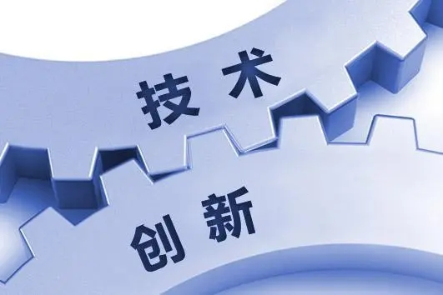
二、框架内容
《实施方案》由运作方案、考核机制、其他事项等三个部分组成。
（一）运作方案。明确技术创新基金的支持对象、支持方式、出资模式、融资成本和期限、风险分担与防控、运作流程、尽职免责等。
（二）考核机制。明确建立定期通报及年度奖励机制和对合作银行的考核机制。
（三）其他事项。对《实施方案》政策享受对象及有效期等作了说明。
三、主要事项说明
《实施方案》旨在强化“财政政策+金融工具”应用，通过设立技术创新基金，为我市符合条件企业的技术改造和研发投入项目，提供低成本、高效率的融资支持，助力企业增资扩产，促进扩大有效投资。
四、其他事项
《实施方案》自发布之日起实施至2025年12月31日。技术创新基金政策与现行技改贴息政策不可叠加享受；企业研发投入融资政策与现行企业研发费用补助政策可叠加享受，与其他科技信贷扶持政策不可叠加享受。

